注：所识别图形的轮廓鲜明比较好识别：由于测试的时候哆啦A梦的头像在苹果电脑摄像头高分辨率下可以显示，但是在某些摄像头比较差的，是很难识别的，后来就改变了这张头像，视频资源可以自行找，头像在文档下面

注册并下载easyAR SDK

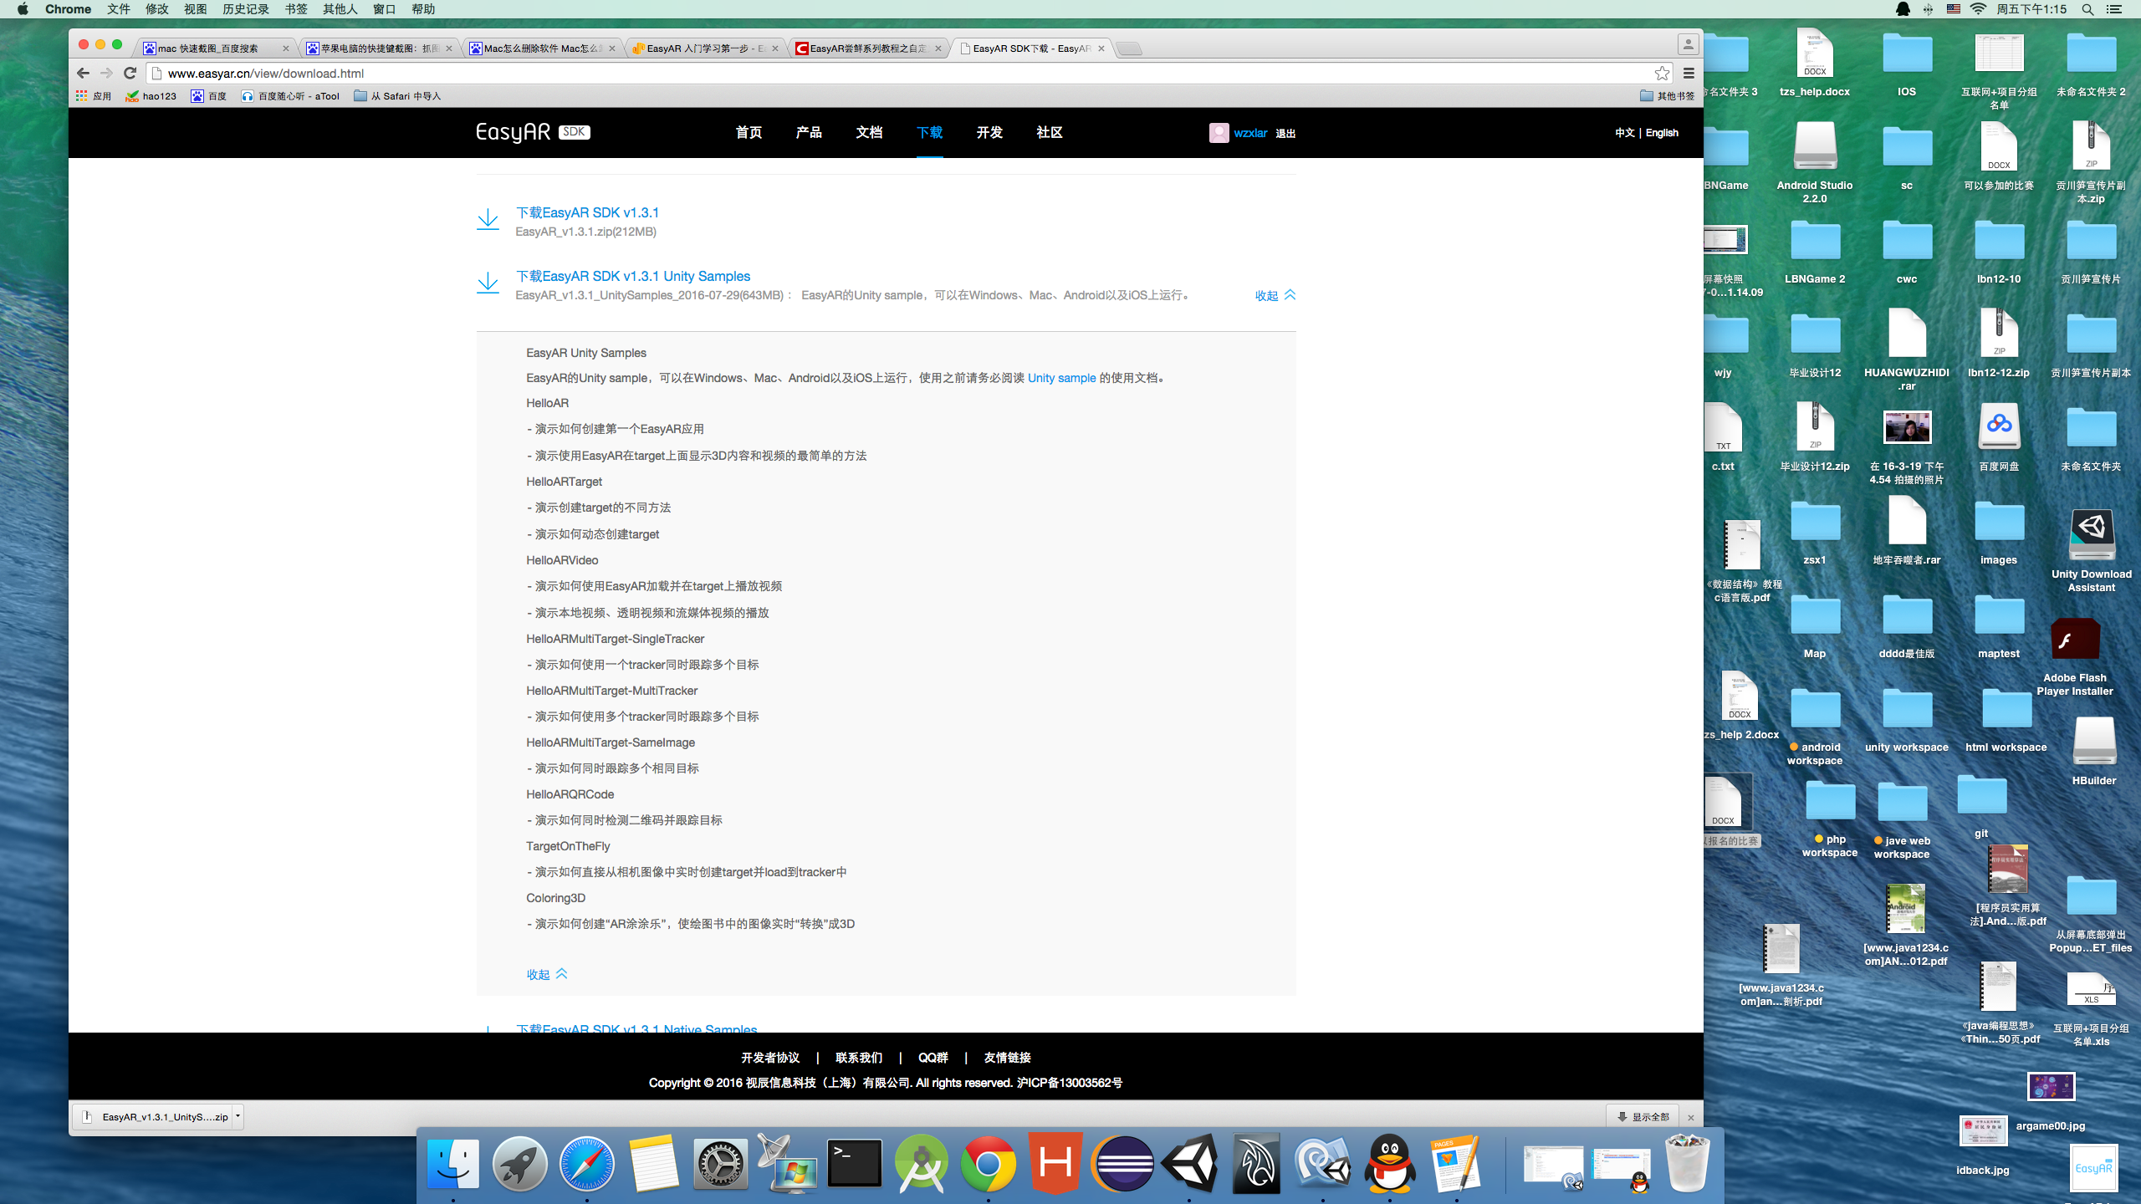

创建一个项目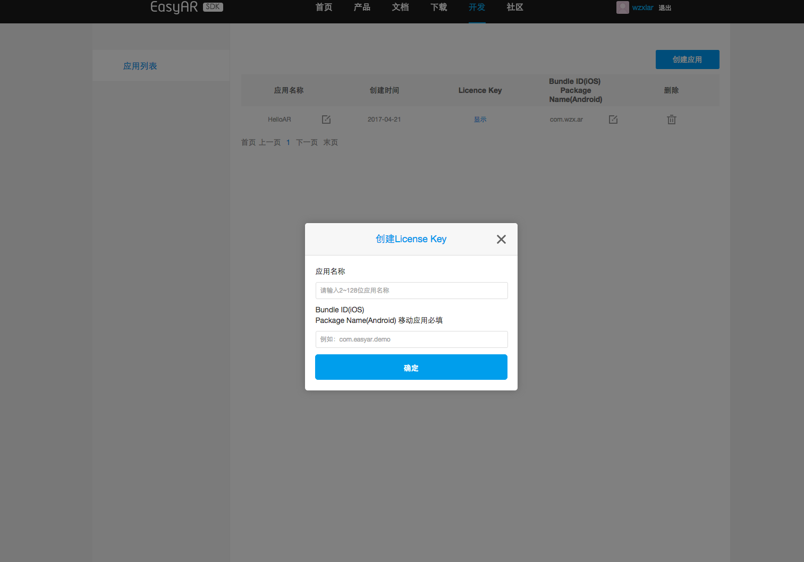

创建完后显示如下：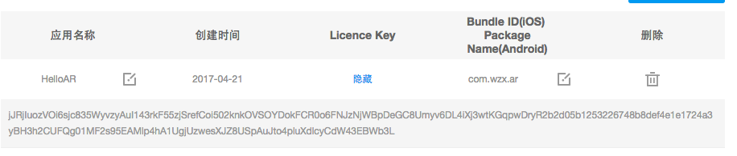

导入sdk工具包

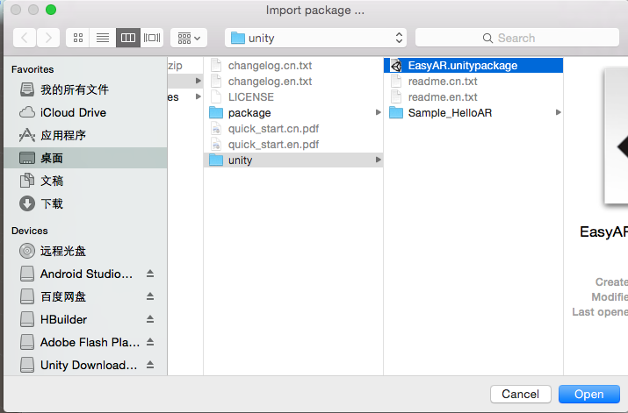

导入easyAR的包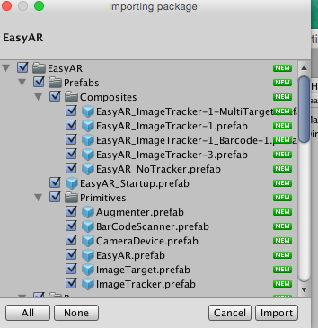

删除场景里的相机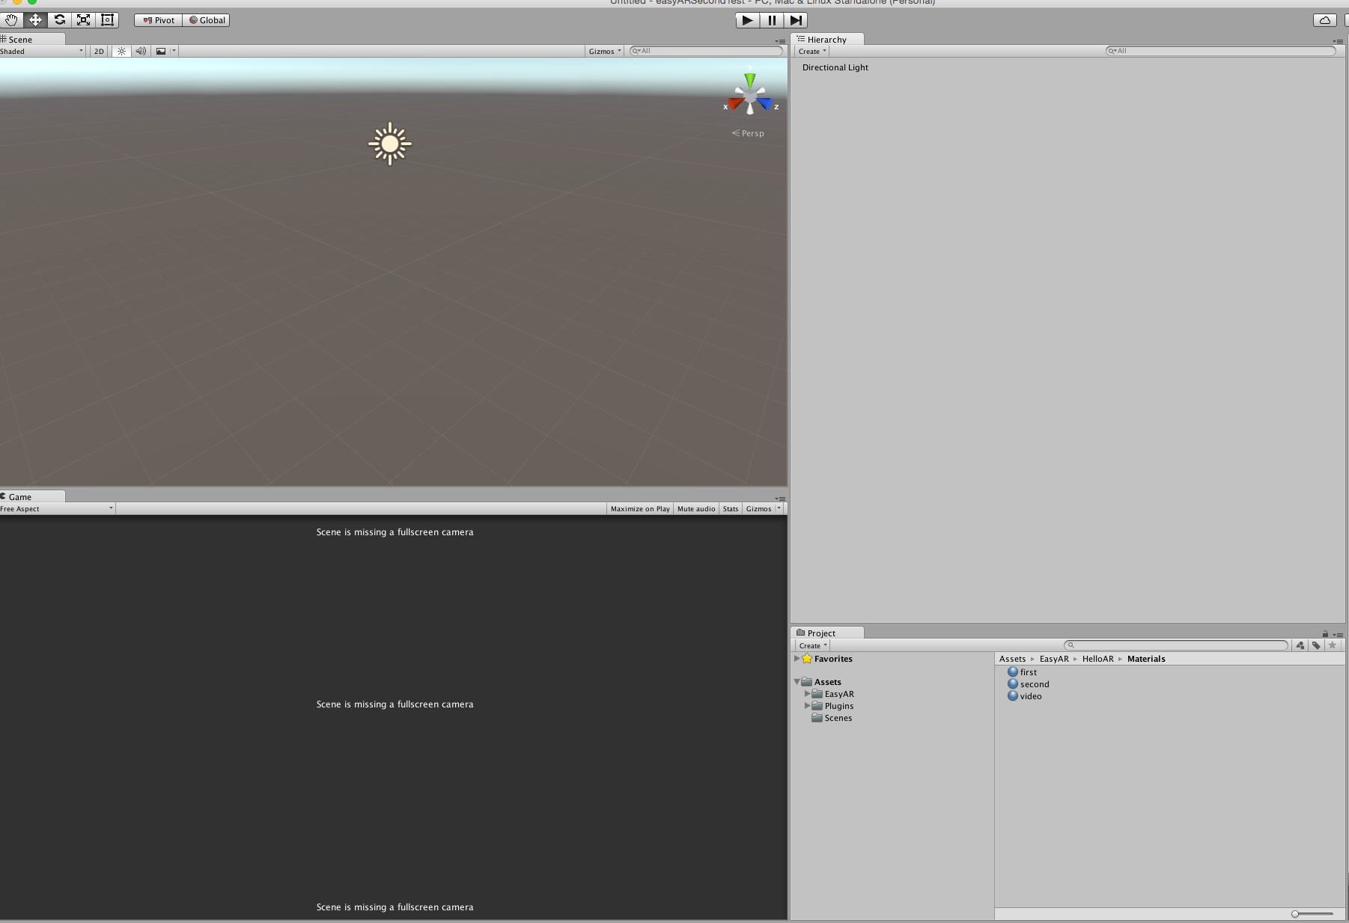

导入

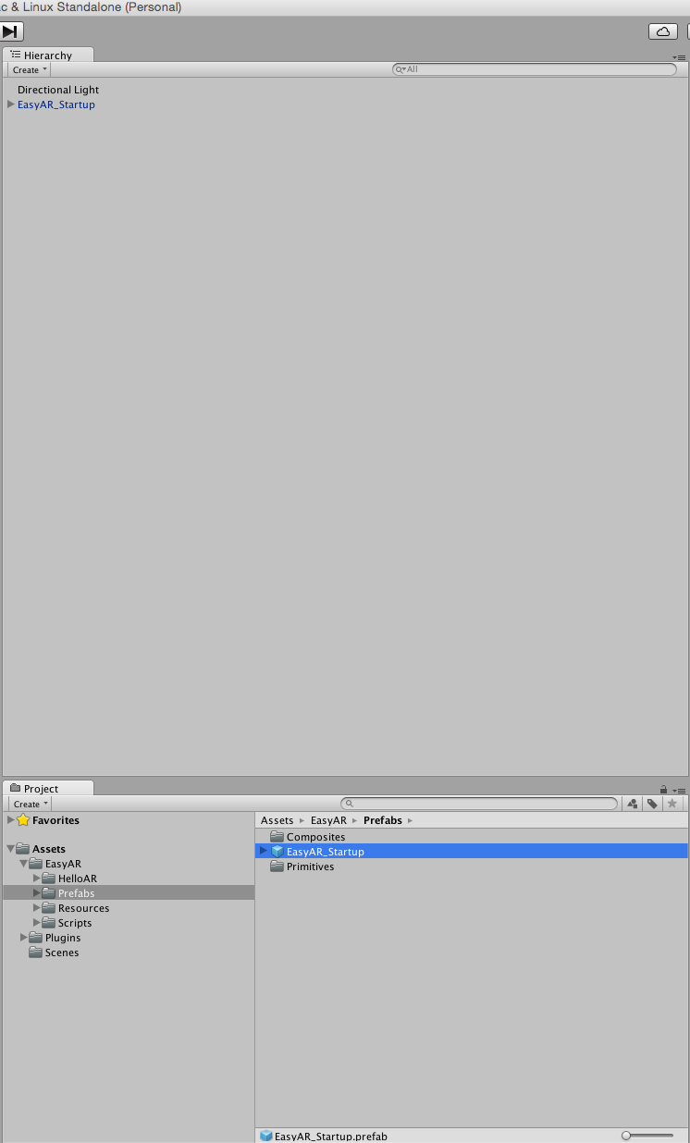

导入imageTarget

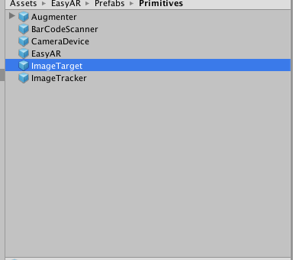

之后的结构如下：ImageTarget的名字可以改变

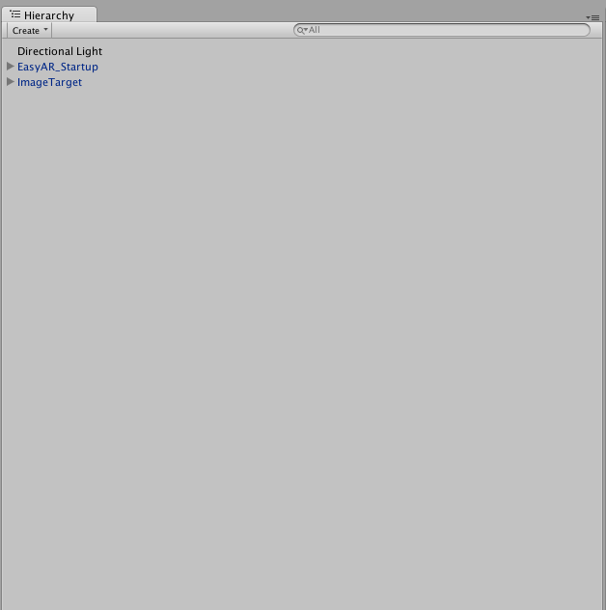

创建项目的工程名为HelloAR，并在该创建如下文件夹

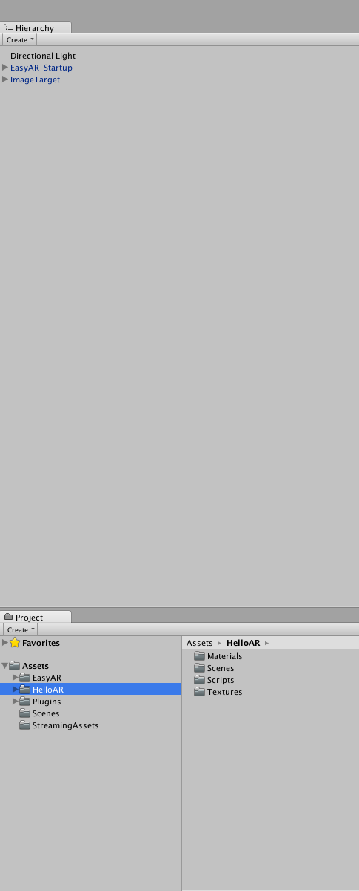

在HelloAR目录下为每个文件放上材质：Materials文件夹：

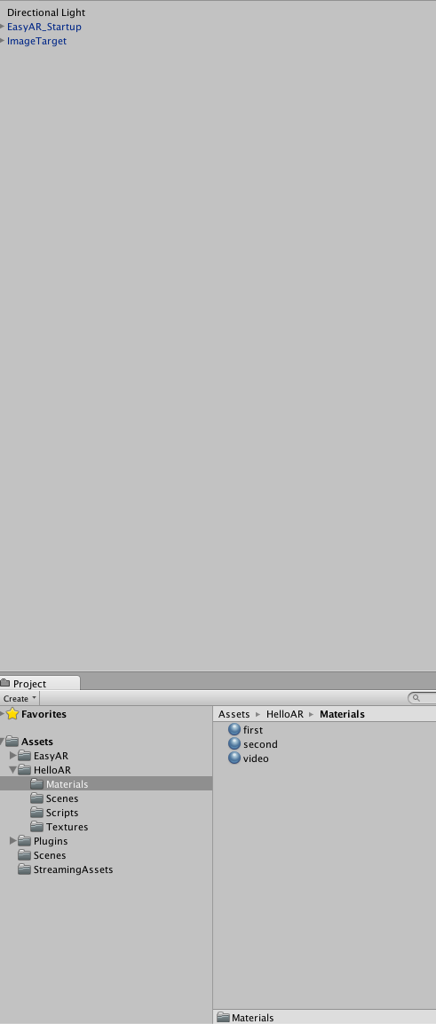

并为每个材质添加上Textture对应的图片以此类推：

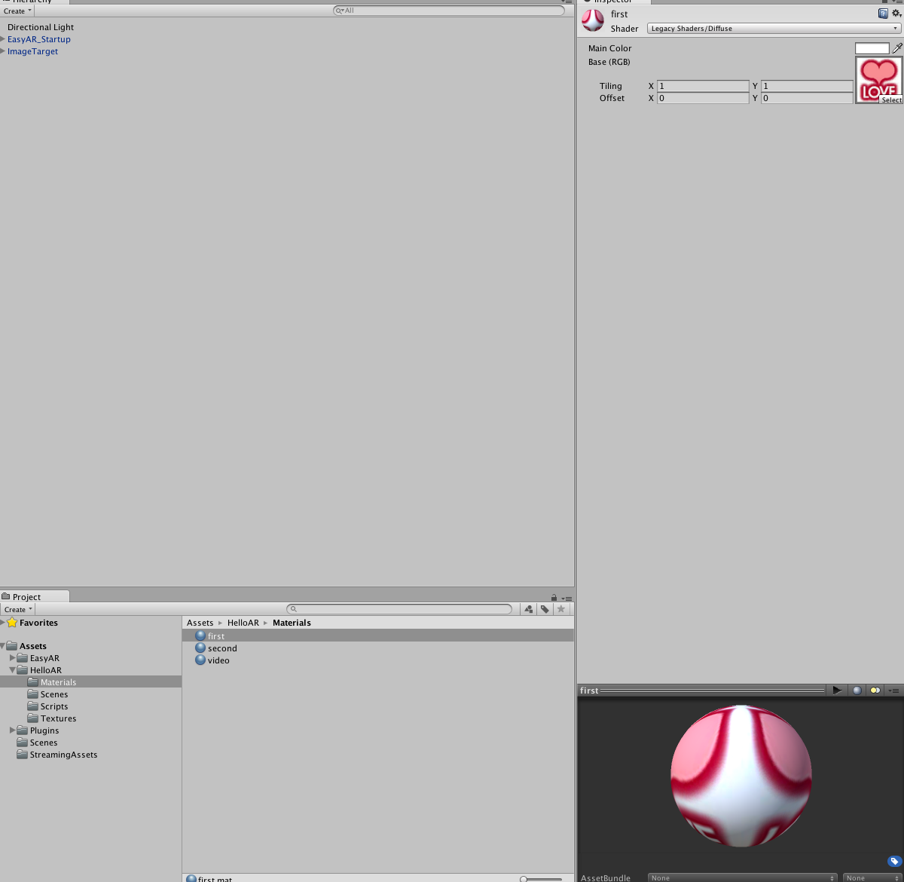

Texture文件：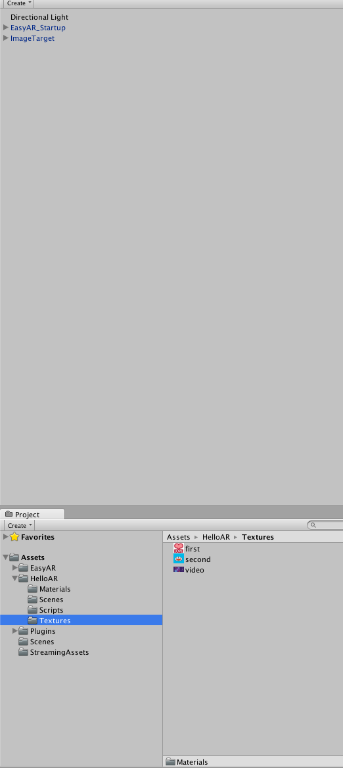

在scripts下面创建一脚本文件：

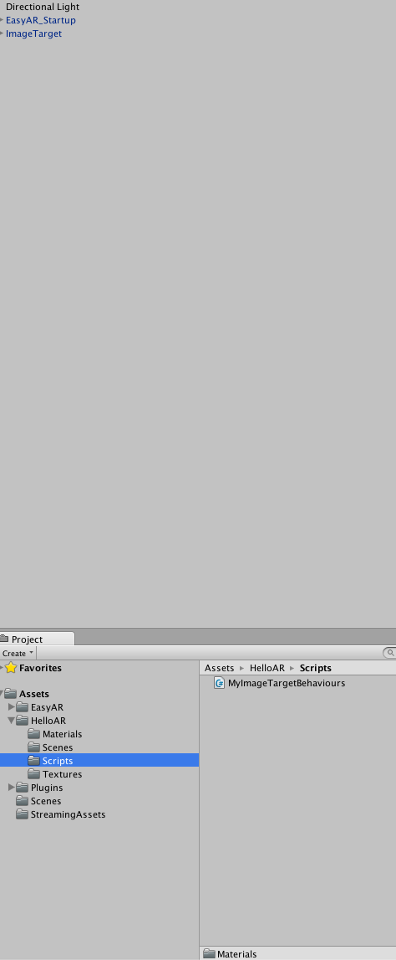

脚本内容：

*/\*\**

\* Copyright (c) 2015-2016 VisionStar Information Technology (Shanghai) Co., Ltd. All Rights Reserved.

\* EasyAR is the registered trademark or trademark of VisionStar Information Technology (Shanghai) Co., Ltd in China

\* and other countries for the augmented reality technology developed by VisionStar Information Technology (Shanghai) Co., Ltd.

\*/

using UnityEngine;

namespace EasyAR

{

public class MyImageTargetBehaviours : ImageTargetBaseBehaviour

{

protected override void Awake ()

{

base.Awake ();

TargetFound += OnTargetFound;

TargetLost += OnTargetLost;

TargetLoad += OnTargetLoad;

TargetUnload += OnTargetUnload;

}

protected override void Start ()

{

base.Start ();

HideObjects (transform);

}

void ShowObjects(Transform trans){

for (int i = 0; i < trans.childCount; i++) {

ShowObjects(trans.GetChild(i));

}

if (transform != trans) {

gameObject.SetActive(true);

}

}

void HideObjects(Transform trans){

for (int i = 0; i < trans.childCount; i++) {

HideObjects(trans.GetChild(i));

}

if (trans != transform) {

gameObject.SetActive(false);

}

}

void OnTargetFound(ImageTargetBaseBehaviour behaviour){

Debug.Log ("found"+Target.Id);

ShowObjects (transform);

}

void OnTargetLost(ImageTargetBaseBehaviour behaviour){

Debug.Log ("lost"+Target.Id);

HideObjects (transform);

}

void OnTargetLoad(ImageTargetBaseBehaviour behaviour,ImageTrackerBaseBehaviour tracker,bool status){

Debug.Log ("Load"+Target.Id+"--"+status);

}

void OnTargetUnload(ImageTargetBaseBehaviour behaviour,ImageTrackerBaseBehaviour tracker,bool status){

Debug.Log ("unload"+Target.Id+"--"+status);

}

}

}

在Assets下还需建立一个文件夹，并吧原来的图片拷贝一份过去：

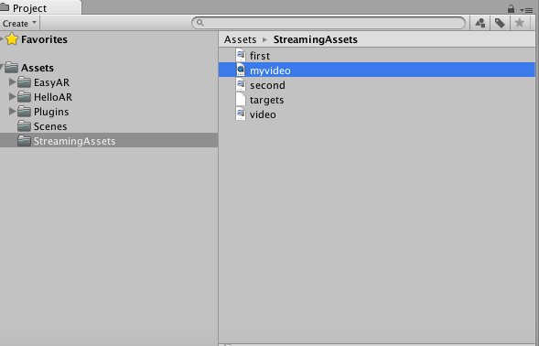

直接把jpg的图片资源，直接投入使用：并创建一个cube命名为first

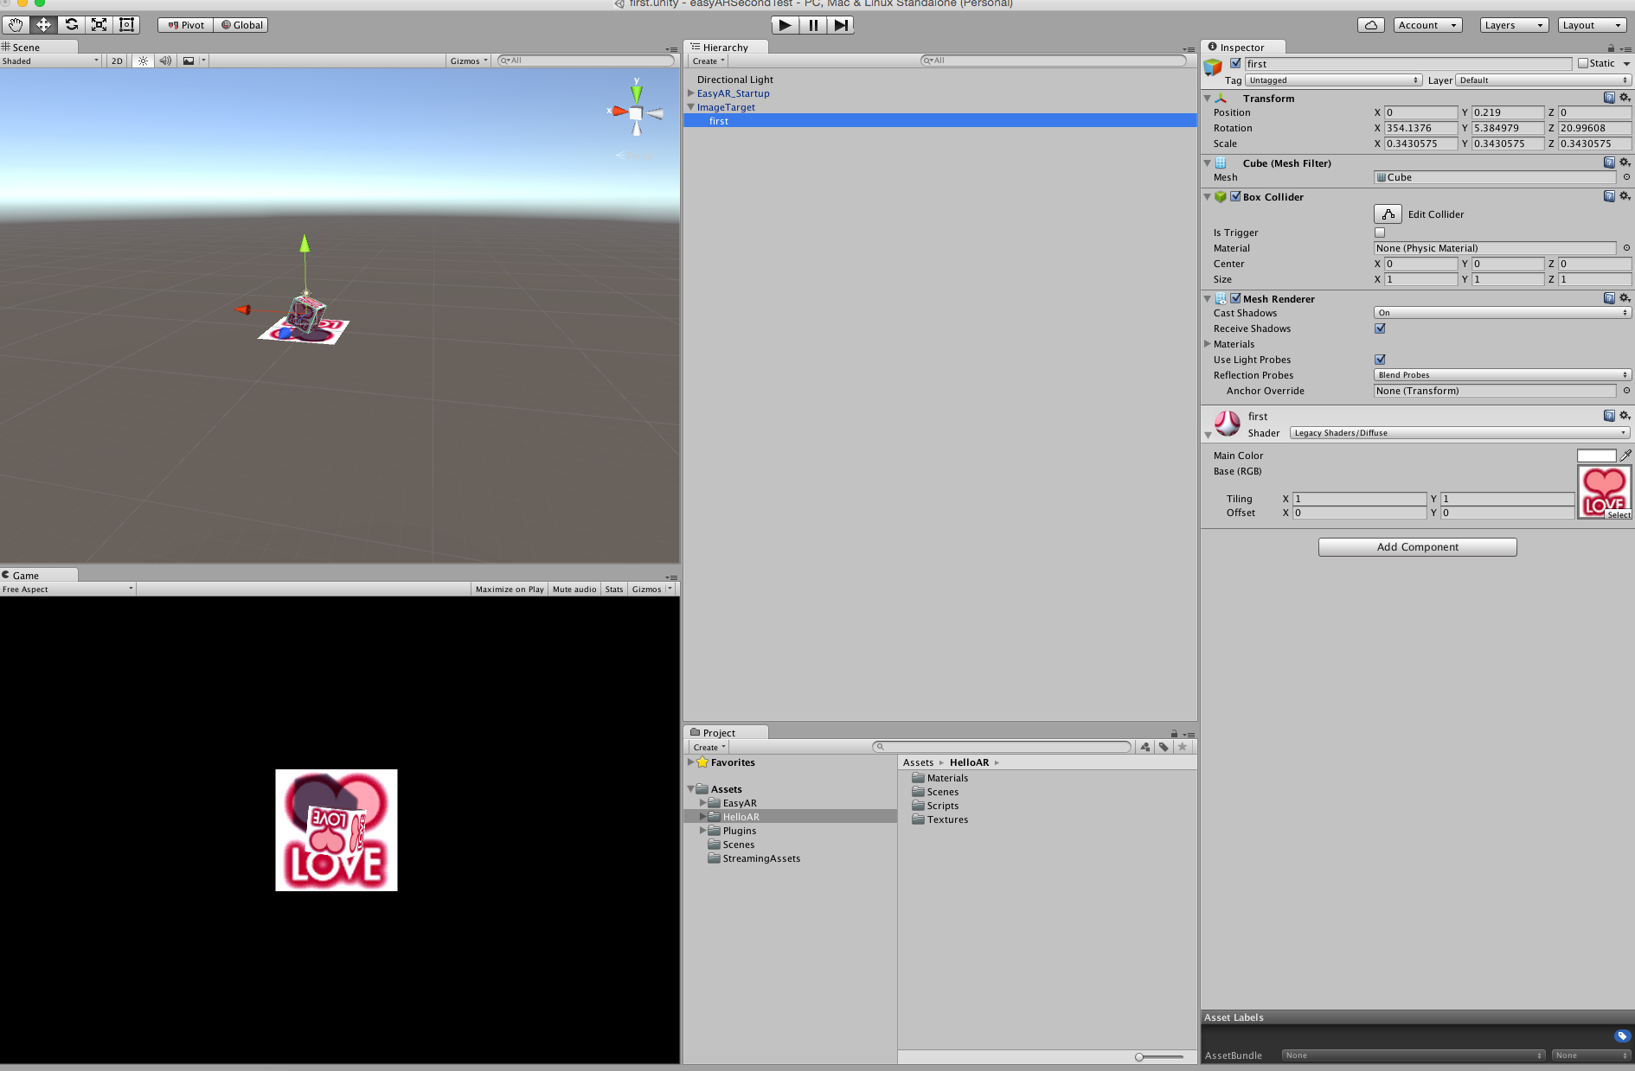

运行测试

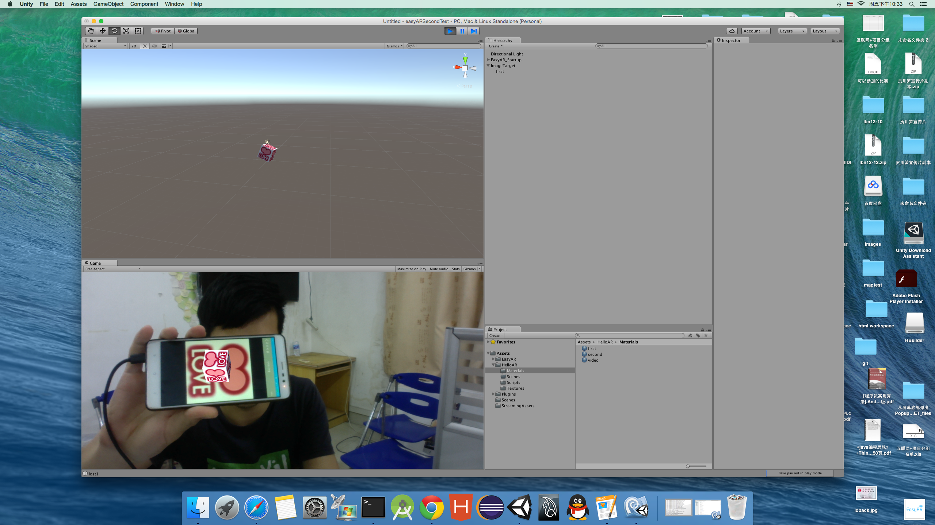

从json文件来读取图片资源：

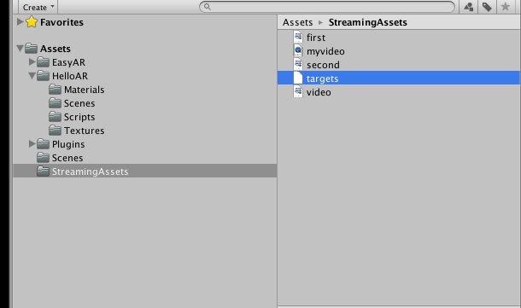

编辑json文件：

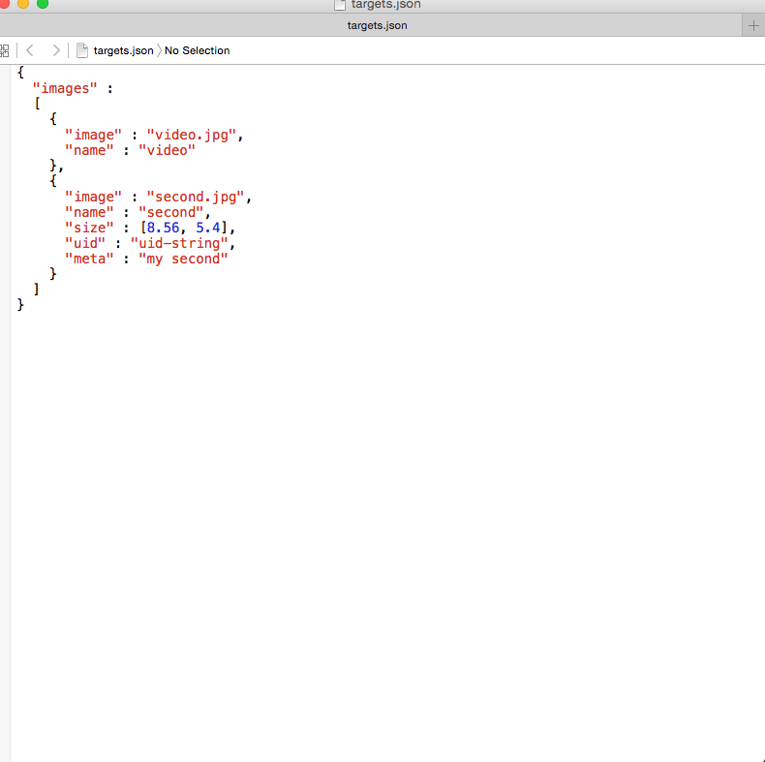

源码

{

"images" :

[

{

"image" : "video.jpg",

"name" : "video"

},

{

"image" : "second.jpg",

"name" : "second",

"size" : [8.56, 5.4],

"uid" : "uid-string",

"meta" : "my second"

}

]

}

在拖拽一个imageTarget，

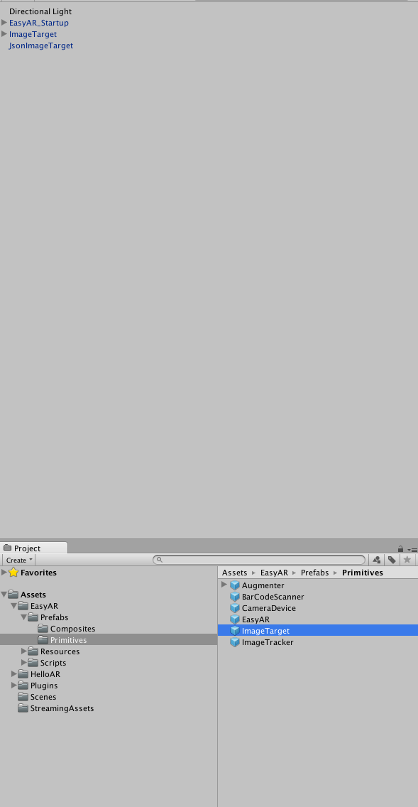

在里面建立一个sphere

JsonImageTarget做如下配置：

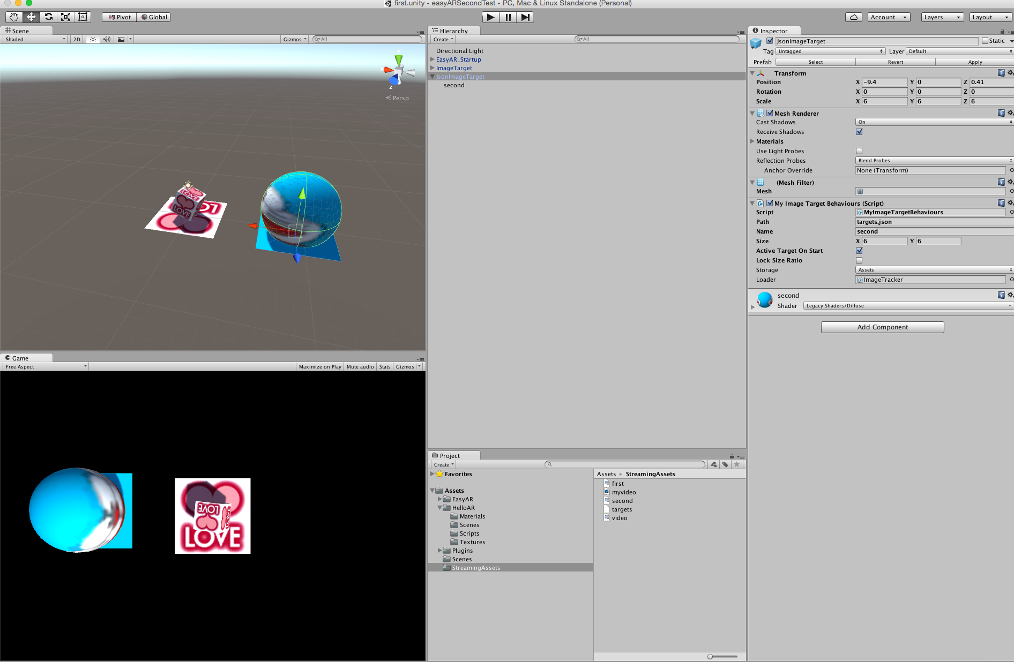

运行测试：

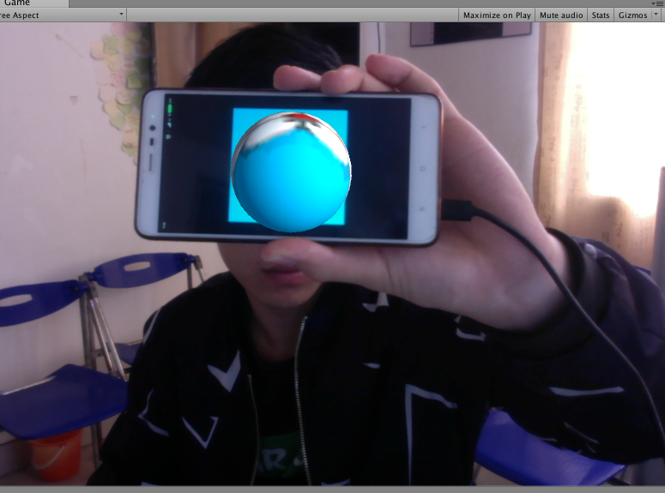

实现点击按钮，让第一个图形的矩形实现旋转：

（1）给第一个图片添加一个按钮，并放到ImageTarget中

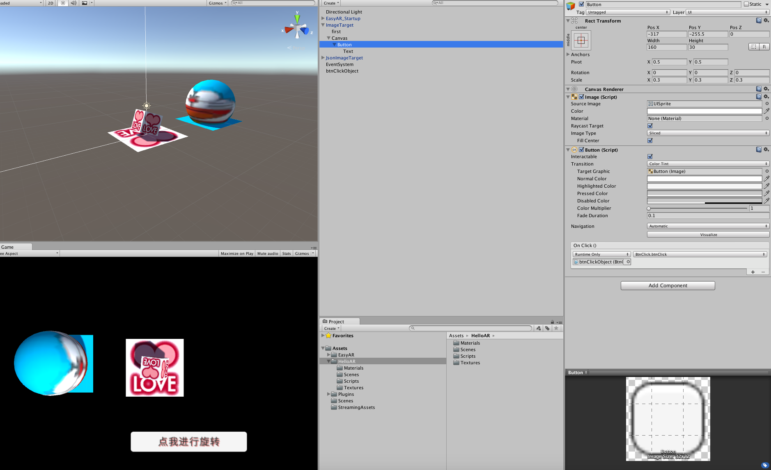

（2）创建一个脚本：

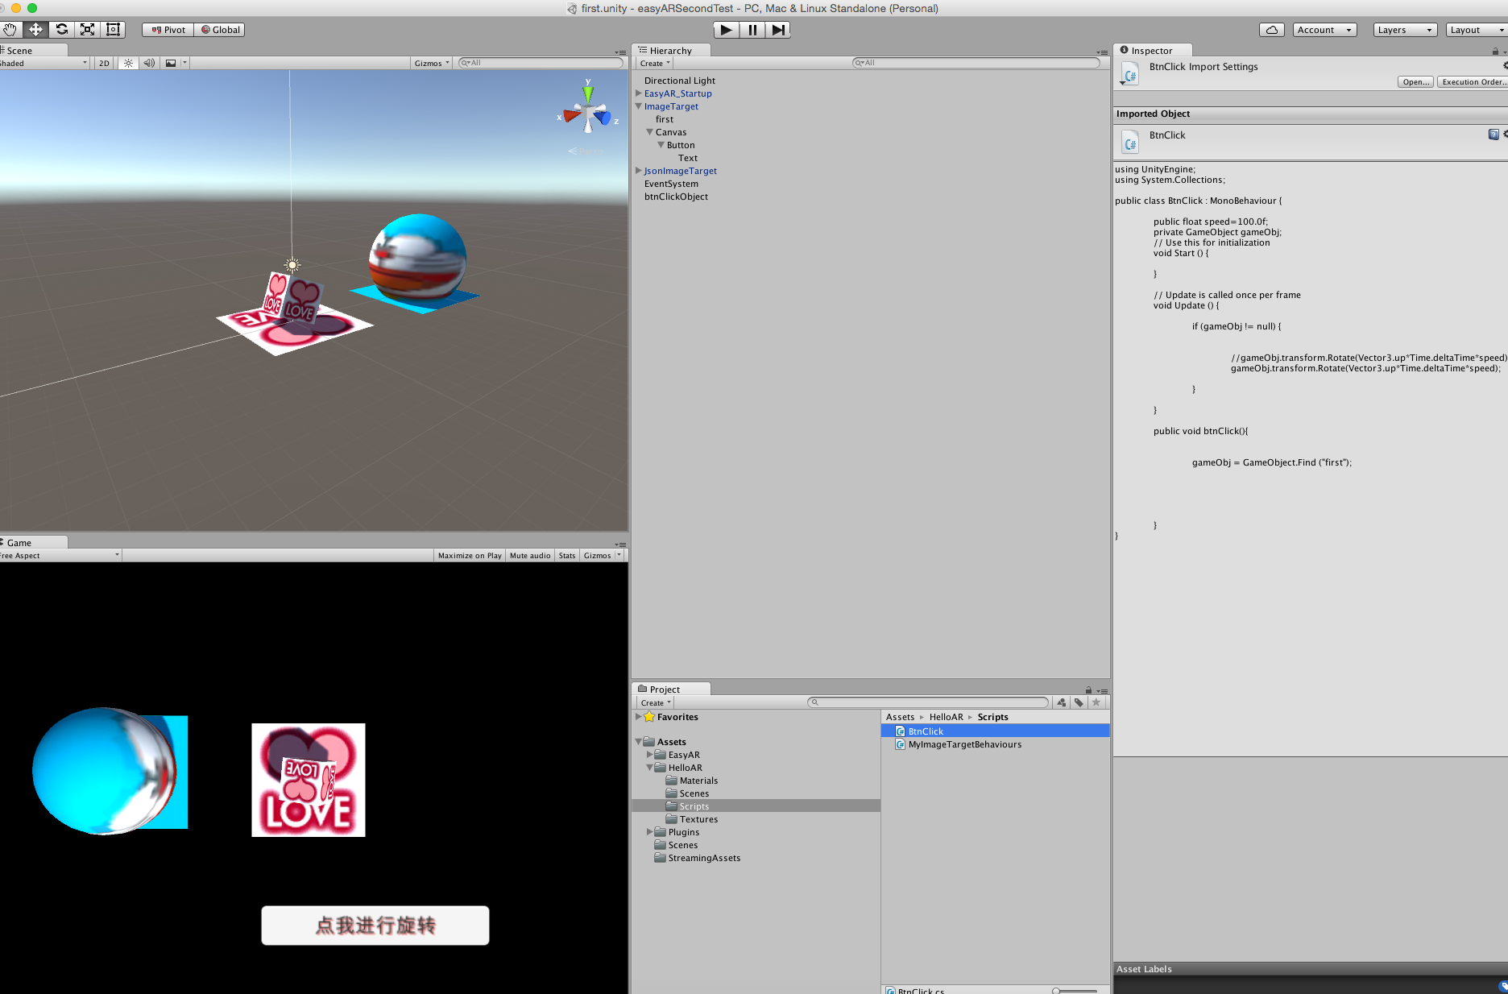

脚本内容如下：

using UnityEngine;

using System.Collections;

public class BtnClick : MonoBehaviour {

public float speed=100.0f;

private GameObject gameObj;

*// Use this for initialization*

void Start () {

}

*// Update is called once per frame*

void Update () {

if (gameObj != null) {

*//gameObj.transform.Rotate(Vector3.up\*Time.deltaTime\*speed);*

gameObj.transform.Rotate(Vector3.up\*Time.deltaTime\*speed);

}

}

public void btnClick(){

gameObj = GameObject.Find ("first");

}

}

（3）创建一个空的物体对象并改名如下，并添加刚刚创建的脚本文件：

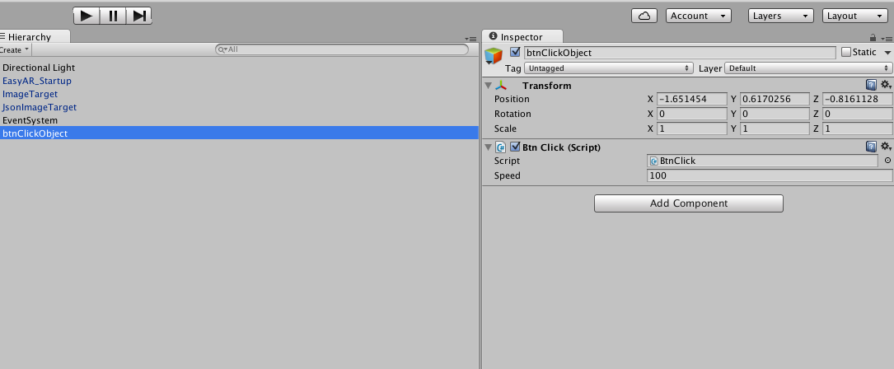

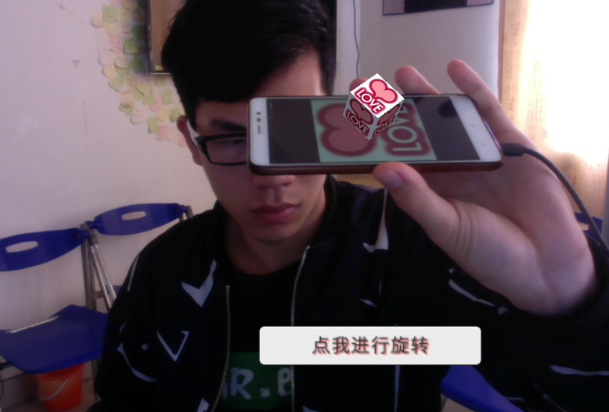

测试：

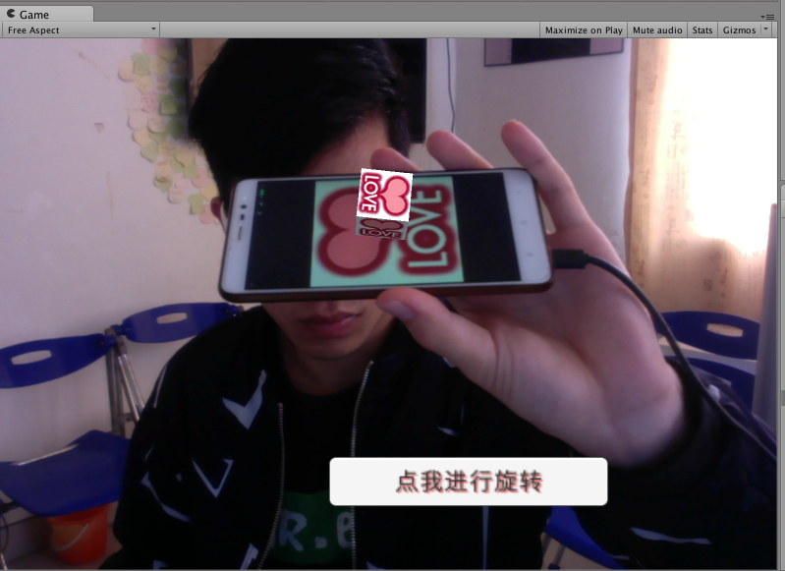

3，实现简单的扫描图片播放视频

创建一个JsonImageVideoTarget 对象，配置和上面的一样，只是改变了贴图：

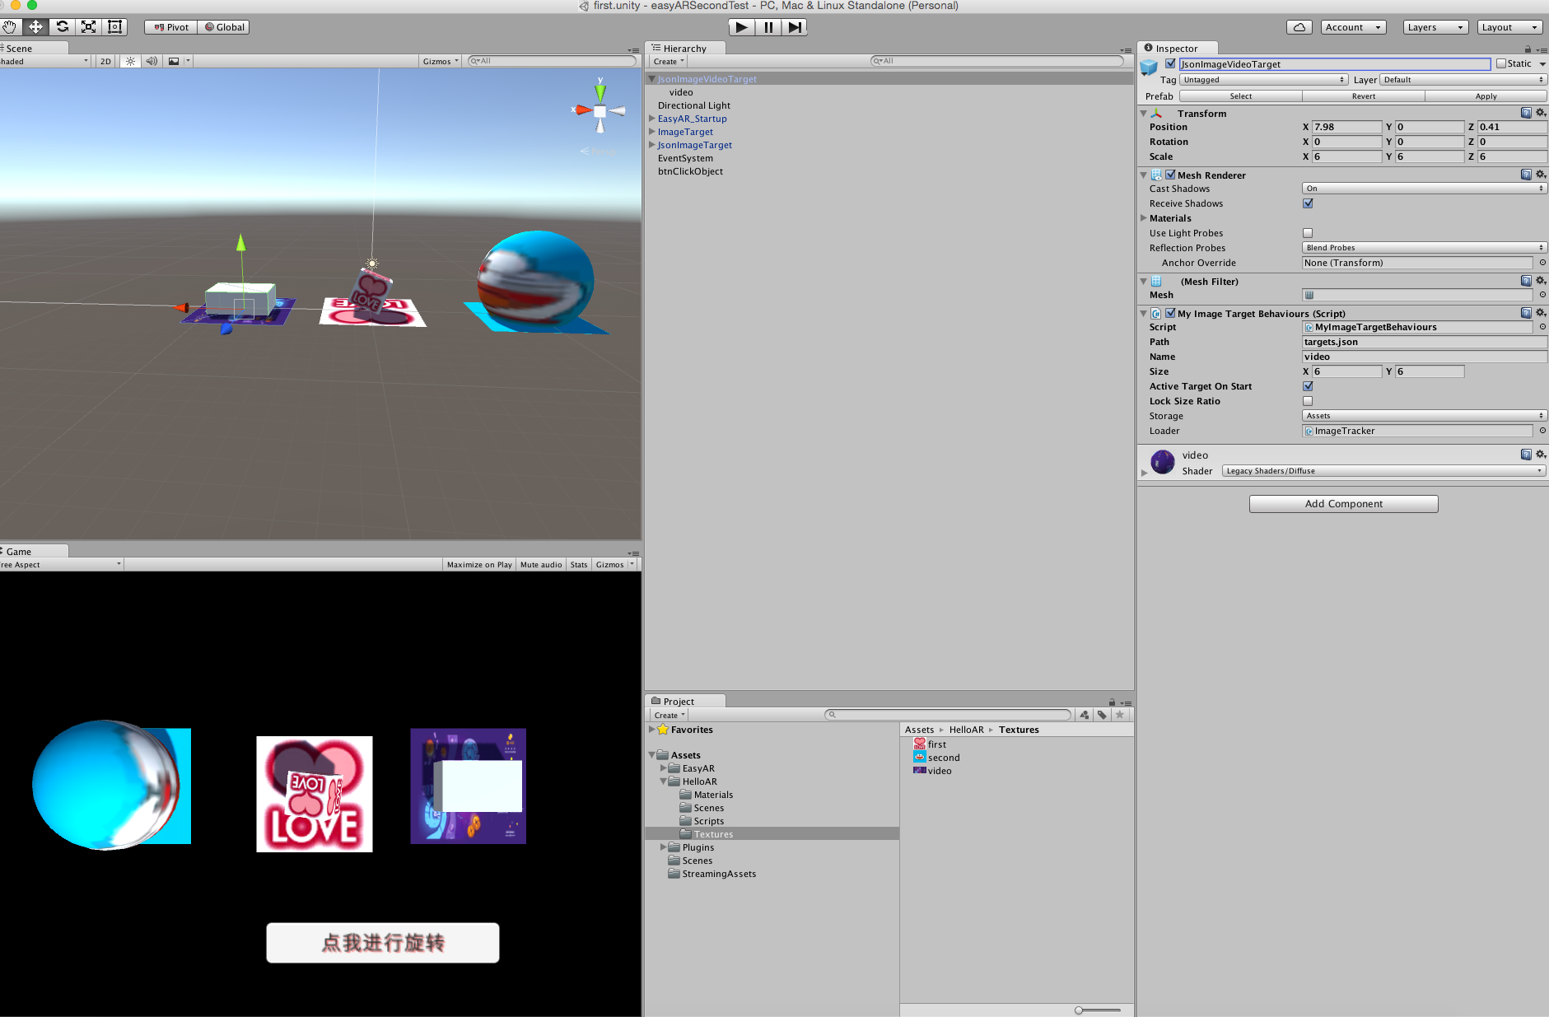

进入到里面的cube，添加如下脚本：

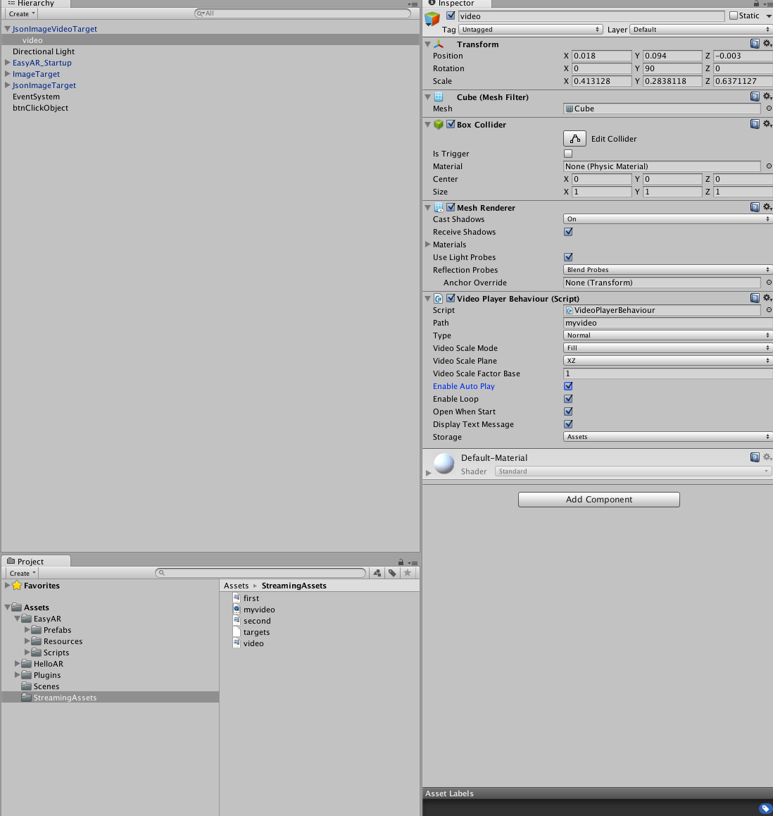

测试播放视频的话需要打包发到手机端才能测试：

打包的过程（自行配置sdk和jdk）

(1)打包到android：

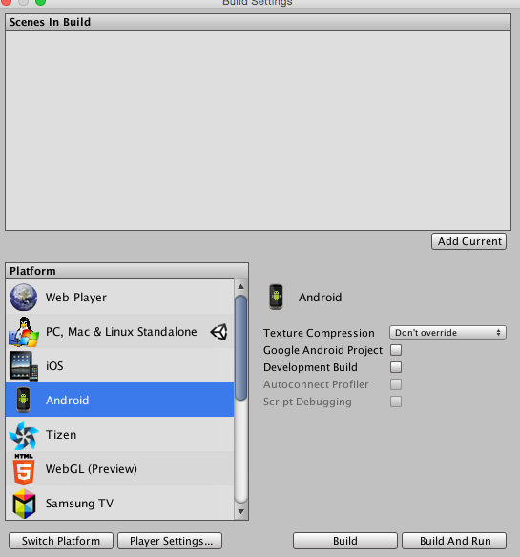

点击player settings 设置一下：下面是两个需要更改的地方

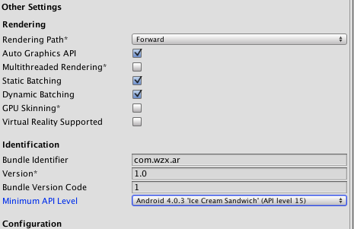

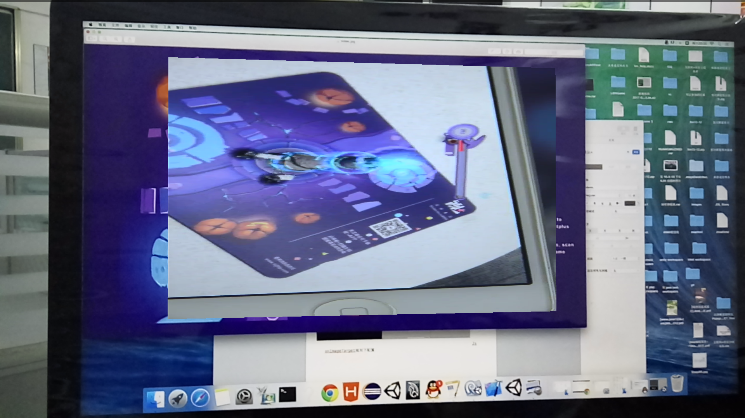

改完直接点击build，自己保存好apk打包路径。

测试头像：





